**2023年11月28日今日动态**

今天是星期二，晴。共有18位小朋友来园，7位小朋友请假

**一、观察记录：**

观察了幼儿在园的半日活动情况，具体情况看以下表格。

|  |  |  |  |  |  |  |  |  |
| --- | --- | --- | --- | --- | --- | --- | --- | --- |
| 序号 | 姓名 | 打招呼 | 午餐（√吃光剩一点儿○） | | | | | 自主喝水 |
| 饭 | 菜 | 汤 | 其他 | 洗手漱口擦嘴 | 自己喝☆  提醒√ |
| 1 | 张梓祎 | 请假 |  |  |  |  |  |  |
| 2 | 丁秋铭 | ☆ | √ | ○ | √ |  | ☆ | ☆ |
| 3 | 吴燚 | ☆ | √ | ○ | √ | 慢 | √ | √ |
| 4 | 梁佳硕 | ☆ | √ | √ | √ |  | ☆ | √ |
| 5 | 金文哲 | ☆ | √ | √ | √ |  | ☆ | ☆ |
| 6 | 刘郑勋 | 请假 |  |  |  |  |  |  |
| 7 | 张铭昊 | ☆ | √ | √ | √ |  | ☆ | √ |
| 8 | 熊梓轩 | ☆ | √ | √ | √ |  | ☆ | √ |
| 9 | 程诺 | ☆ | √ | √ | √ |  | ☆ | √ |
| 10 | 孙思淼 | √ | √ | √ | √ | 喂 | √ | √ |
| 11 | 官同羽 | ☆ | √ | √ | √ | 发呆、慢 | ☆ | √ |
| 12 | 褚浩宸 | 请假 |  |  |  |  |  |  |
| 13 | 赵奕承 | √ | √ | √ | √ |  | ☆ | ☆ |
| 14 | 徐燃 | √ | √ | √ | √ |  | ☆ | √ |
| 15 | 郭静悠 | 请假 |  |  |  |  |  |  |
| 16 | 夏一心 | ☆ | √ | √ | √ |  | ☆ | ☆ |
| 17 | 殷颂惜 | 请假 |  |  |  |  |  |  |
| 18 | 顾语汐 | 请假 |  |  |  |  |  |  |
| 19 | 顾晨怡 | 请假 |  |  |  |  |  |  |
| 20 | 易筱曦 | √ | √ | ○ | √ | 喂 | ☆ | √ |
| 21 | 王婉苏 | ☆ | √ | √ | √ |  | ☆ | √ |
| 22 | 徐旻玥 | 请假 |  |  |  |  |  |  |
| 23 | 汪雪婷 | ☆ | √ | √ | √ |  | ☆ | ☆ |
| 24 | 张竹青 | ☆ | √ | √ | √ | 慢 | ☆ | ☆ |
| 25 | 蔡娅宁 | ☆ | √ | ○ | ○ |  | ☆ | ☆ |

**二、区域活动**

快来看看我们在区域中的游戏吧！

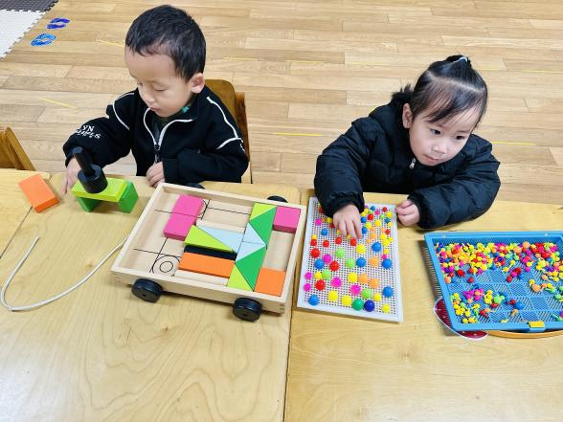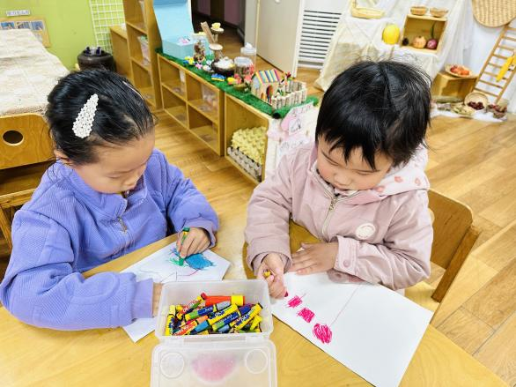

我们在画画 我们在益智区拼图、玩蘑菇钉

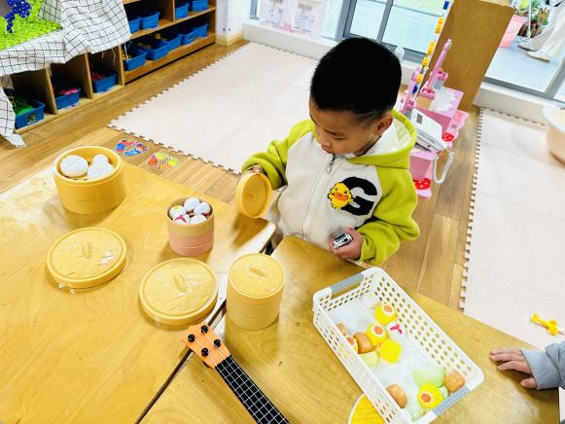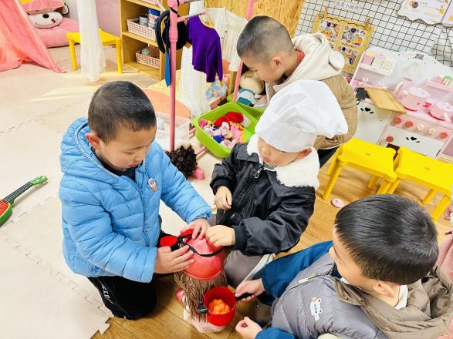

我们在给娃娃打扮 我们在娃娃家烧饭

**三、集体活动：音乐《大猫小猫》**

这是一节歌唱活动。音乐《大猫小猫》歌词内容浅显易懂，音乐情绪活泼欢快，充满趣味，适合小班的孩子演唱。歌曲主要通过两段音乐力度上的强弱差异来表现出大猫和小猫：大猫的声音强，小猫的声音弱；其中附点节奏的使用增添了歌曲活泼欢快的情趣。

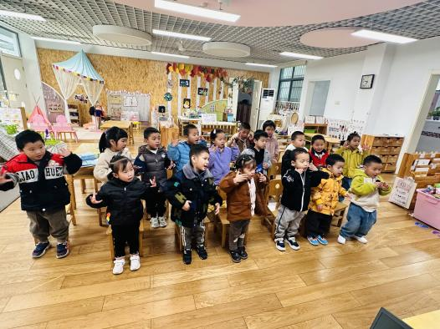小班幼儿喜欢音乐，爱模仿，他们愿意用身体动作表现歌曲内容，但不能较好控制自己的情绪，在歌唱的时候，还不能很好地倾听伴奏、控制声音，对于声音的强弱、速度等方面了解甚少。

表扬大部分小朋友都能跟着音乐唱一唱，并加上动作

**四、户外活动：**

今天我们玩了滑滑梯，大多数小朋友能遵守游戏规则，从上往下滑，并能自主喝水。有个别小朋友从滑滑梯处从下往上爬，不遵守规则。

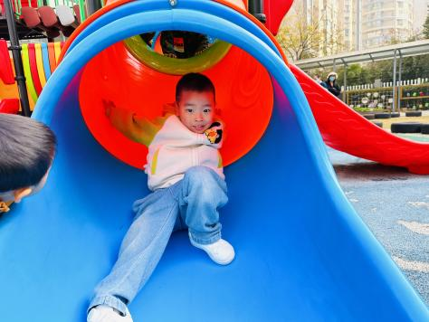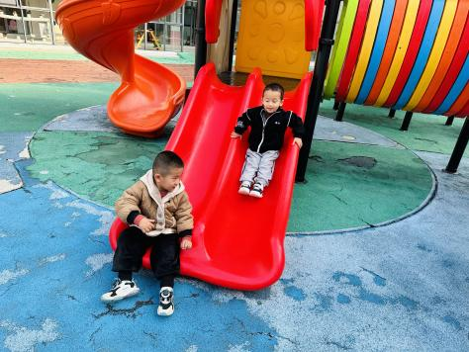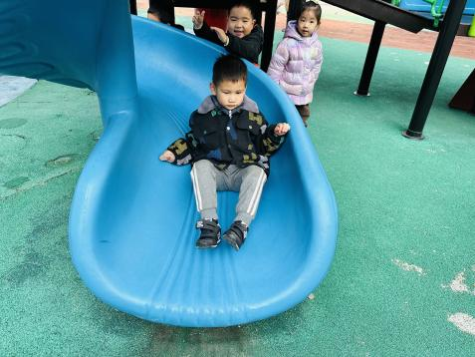

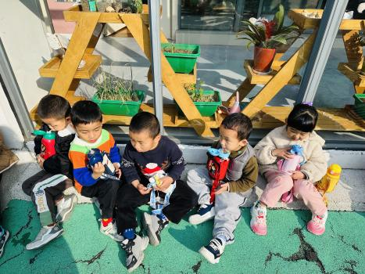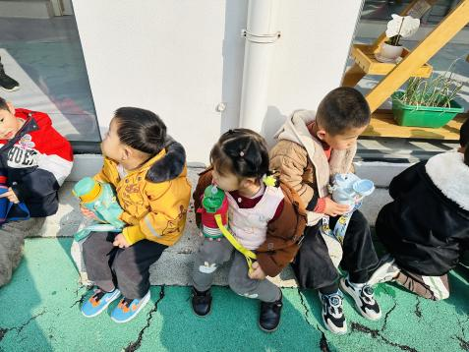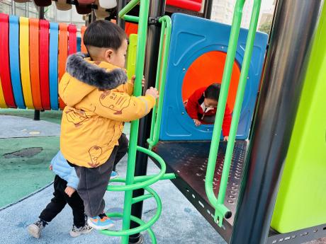

**五、午餐**

今天我们吃的是燕麦饭、蜜汁排骨、大白菜炒油豆腐、菠菜粉丝猪肝汤。

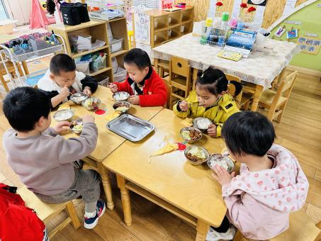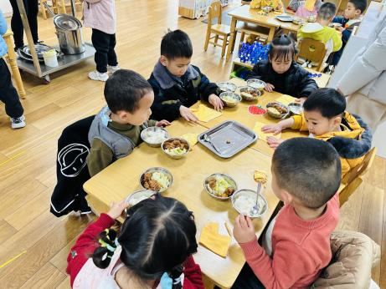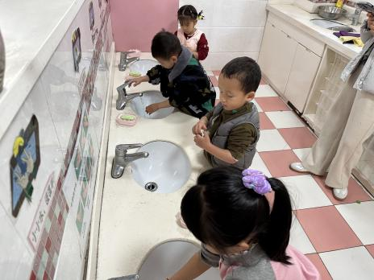

拉袖子洗小手 叠放好小毛巾 安静吃午饭

**六、家园配合**

1.现在是流感等传染病高发季节，所以家长们在家一定要多关注孩子的各项身体体征，另外引导幼儿养成良好的生活作息习惯及卫生习惯，作息最好和幼儿园同步；增强体育锻炼，晚饭后可以适当消食，膳食均衡，尤其是孩子不爱吃的蔬菜更要鼓励、督促。